Муниципальное общеобразовательное учреждение
средняя общеобразовательная школа № 65 города Сочи
им. Героя Советского Союза Турчинского А.П.

Патриотическая минутка «Бородино»

в рамках Дня воинской славы России - День Бородинского сражения русской армии под командованием М.И. Кутузова с французской армией

Дата проведения: 9 сентября 2020 г.
Класс: 6Б

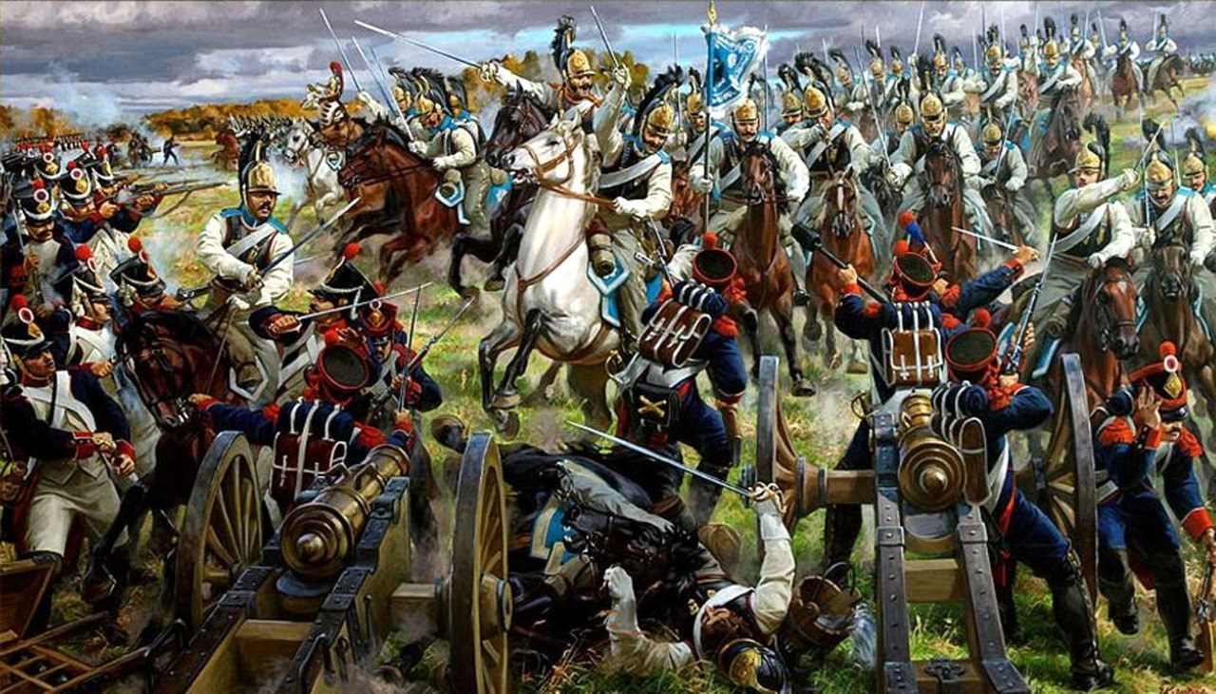
Автор методической разработки:
классный руководитель 6Б класса
Колганова Елена Петровна

Сочи-2020
Патриотическая минутка «Бородино»
в рамках Дня воинской славы России –
День Бородинского сражения русской армии
под командованием М.И. Кутузова с французской армией

Дата проведения: 09.09.2020 года – 10.09.2020 года
Класс: 6Б

Цели:
1. Развитие у детей чувства патриотизма и гордости за свое Отечество, интереса к истории своей страны;
2. Формирования активной гражданской позиции.

Ход мероприятия:

Чтец №1 ___________________
Михаил Юрьевич Лермонтов
«Бородино»
«Скажи-ка, дядя, ведь недаром
Москва, спаленная пожаром,
Французу отдана?
Ведь были ж схватки боевые,
Да, говорят, еще какие!
Недаром помнит вся Россия
Про день Бородина!»
«Да, были люди в наше время,
Не то, что нынешнее племя:
Богатыри — не вы!
Плохая им досталась доля:
Не многие вернулись с поля…
Не будь на то господня воля,
Не отдали б Москвы!
Чтец №2 ___________________
Вчера, 8 сентября, в нашей стране отмечали День воиснкой славы Российской Федерации - День Бородинского сражения русской армии под командованием Кутузова Михаила Илларионовича (1745-1813) с французской армией (1812 год)

Чтец №3 ___________________
Бородинское сражение было крупнейшим сражением Отечественной войны 1812 года между русской и французской армиями. Сражение состоялось 7 сентября 1812 года у села Бородино - 125 км западнее Москвы.
С начала вторжения французской армии на территорию Российской империи в июне 1812 года русские войска постоянно отступали под командованием Барклая-де-Толли. Затянувшееся отступление вызывало общественное недовольство населения, поэтому Александр I сместил Барклая-де-Толли и назначил главнокомандующим генерала Михаила Кутузова.

Чтец №4 ___________________
Русская армия была разделена на две части, и чтобы Наполеон не разбил их по частям, нужно было их соединить. Император Александр требовал от Кутузова остановить продвижение Наполеона к Москве. Тогда Кутузов решил дать генеральное сражение у села Бородино.

Чтец №5 ___________________
Численность русской армии накануне сражения составляла 110—150 тысяч человек, а численность французской армии 130—150 тысяч человек (и 587 орудий).
Сражение длилось около 12 часов. В ходе сражения французам удалось захватить позиции русской армии в центре и на левом крыле. Но при наступлении темноты Наполеон отдал приказ французской армии вернуться на исходные позиции. На следующий день русская армия возобновила отступление.

Чтец №3 ___________________
Потери русской армии оцениваются в 45 тысяч человек. Потери французов примерно такие же. Потери офицерского состава сторон составили: русских — 211 убитыми и около 1180 раненными; французов — 480 убитыми и 1448 раненными. Потери генералитета сторон убитыми и раненными составили: русских — 23 генерала; французов — 49 генералов.

Чтец №4 ___________________
Самый распространенный миф о Бородинском сражении, что русские в нем победили. На самом деле, Бородинское сражение не выявило победителя. После него русские войска возобновили отступление, а потом вынуждены были оставить и Москву.
Михаил Кутузов, дал Бородинское сражение против своей воли и не ставил целью сражения остановить Наполеона и удержать Москву. Главный итог для России - это крупнейшее сражение, в котором русская армия показала себя непобедимой перед лицом грозного противника.

Чтец №1 ___________________
Изведал враг в тот день немало,
Что значит русский бой удалый,
Наш рукопашный бой!..
Земля тряслась — как наши груди;
Смешались в кучу кони, люди,
И залпы тысячи орудий
Слились в протяжный вой…
Чтец №2 ___________________
Вот смерклось. Были все готовы
Заутра бой затеять новый
И до конца стоять…
Вот затрещали барабаны —
И отступили бусурманы.
Тогда считать мы стали раны,
Товарищей считать.
Чтец №1 ___________________
Да, были люди в наше время,
Могучее, лихое племя:
Богатыри — не вы.
Плохая им досталась доля:
Не многие вернулись с поля.
Когда б на то не божья воля,
Не отдали б Москвы!»

